Theaterstück
„BärOhneArm und die sieben Müllzwerge“

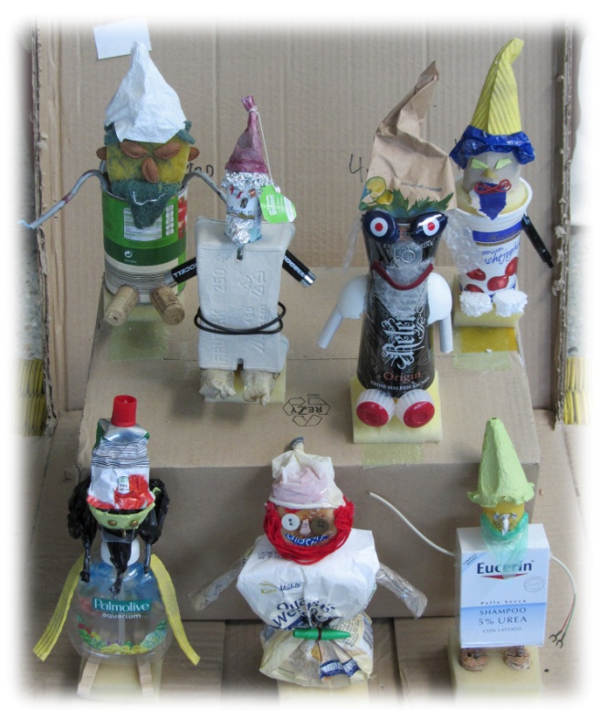
Anregungen und Ideen für
den Bau von Müllzwergen

Vorbereitung:
Sammle möglichst unterschiedlichen sauberen
Müll, der bei dir zu Hause anfällt: Flaschendeckel,
Joghurtbecher, Dosen, Kabelreste, Korken,
Eierkartons, Alufolie, Stoffreste, Styropor
Verpackungen aller Art und Größe, etc.

Bau der Müllzwerge:
Überlege dir die Gestalt und das Aussehen
deines Zwerges und entscheide dich,
welchen Abfall du für welches Körperteil deines
Zwerges verwenden willst.
Soll er Haare oder einen Bart bekommen?
Müllzwerge gebaut vom Theater Hof
Welche Größe soll er haben?
Danach kannst du die Abfälle zusammenkleben,
stecken oder mit Draht oder Faden zusammenbinden.
Eine Heißklebepistole verwendest du bitte nur zusammen mit einem Erwachsenen (Verbrennungsgefahr).
Zum Schluss nimmst du kleinere Abfälle her, um das Gesicht des Zwerges zu gestalten.

Schicke uns ein Foto deines Müllzwerges!
Wir veröffentlichen es auf unserer Internetseite.
E-Mail: info@azv-hof.de

Schau mal ins Internet unter www.azv-kids.de!

Hinweis: Das Theaterstück „BärohneArm“ ist eine Eigenproduktion des Theaters EUKITEA (www.eukitea.de), das auch andere Stücke zum Thema Umwelt anbietet.

Abfallzweckverband Stadt und Landkreis Hof
Kirchplatz 10, 95028 Hof
Tel. 09281/7259-14
info@azv-hof.de, www.azv-hof.de

